HƯỚNG DẪN ĐĂNG KÝ THAM GIA
CUỘC THI “ĐẠI CHIẾN CHỨNG KHOÁN”
- NĐT CHƯA CÓ TÀI KHOẢN GIAO DỊCH CHỨNG KHOÁN TẠI CSI:
Bước 1: Tải ứng dụng MOBILE trên điện thoại hoặc máy tính bảng
- Link tải dành cho máy iOS: https://apps.apple.com/vn/app/csi-mobile/id1454204341.
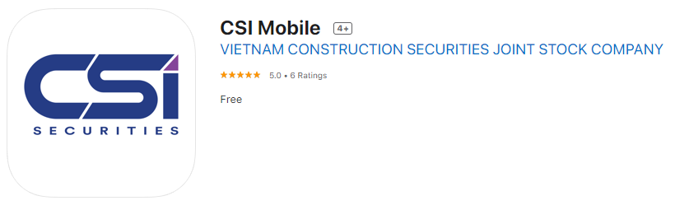
- Link tải dành cho Android: https://play.google.com/store/apps/details?id=com.vn.vncsmts.
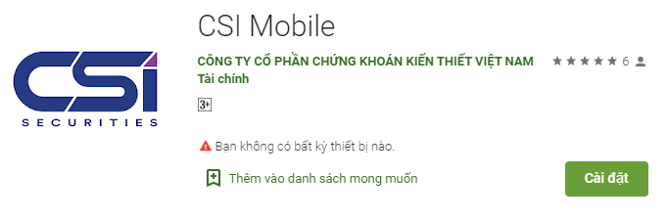
Bước 2: Mở tài khoản trực tuyến
NĐT thực hiện các bước mở tài khoản trực tuyến qua ứng dụng mobile, chi tiết có trong tài liệu “HƯỚNG DẪN MỞ TÀI KHOẢN TRỰC TUYẾN TRÊN ỨNG DỤNG MOBILE”.
Bước 3: Đăng ký tham gia cuộc thi “Đại chiến chứng khoán” trực tuyến
- Sau khi NĐT thực hiện bước xác nhận mở tài khoản trực tuyến, phía dưới màn hình “Xác nhận”, hệ thống hiển thị ô tick để “Đăng ký tham gia chương trình ĐẠI CHIẾN CHỨNG KHOÁN”.
- NĐT tích sau đó nhấn nút 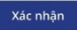 để xác nhận việc đăng ký tham gia cuộc thi đồng thời nhận thông tin chi tiết về cuộc thi “Đại chiến chứng khoán”. Màn hình:
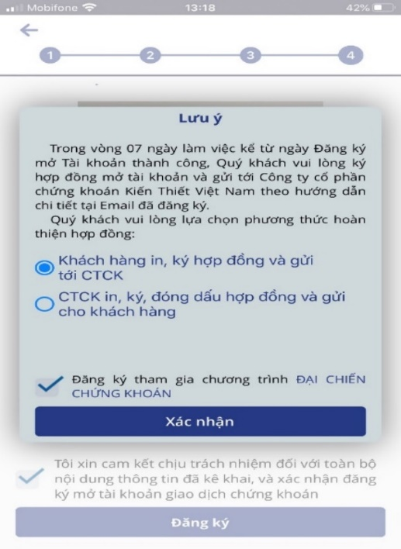
- Sau bước trên, hệ thống sẽ tự động thực hiện các thủ tục đăng ký tham gia cuộc thi “Đại chiến chứng khoán” cho NĐT.
- NĐT sẽ nhận được email thông báo NĐT đã thực hiện đăng ký tham gia cuộc thi “Đại chiến chứng khoán” thành công. Email cũng cung cấp các thông tin đăng nhập của NĐT, thông tin chi tiết về cuộc thi.

- NĐT ĐÃ CÓ TÀI KHOẢN GIAO DỊCH CHỨNG KHOÁN TẠI CSI:
NĐT có thể đăng ký tham gia cuộc thi “Đại chiến chứng khoán” TRỰC TUYẾN trên cả ba ứng dụng: CSI Mobile, CSI Home Trading, CSI Web Trading hoặc gọi điện đến quầy giao dịch của CSI để được hướng dẫn và thực hiện.
- ĐĂNG KÝ TRỰC TUYẾN TRÊN ỨNG DỤNG MOBILE:
Bước 1: NĐT thực hiện đăng nhập vào hệ thống trên ứng dụng Mobile, ngay tại màn hình đăng nhập này, CSI đã tích hợp tính năng  như sau:

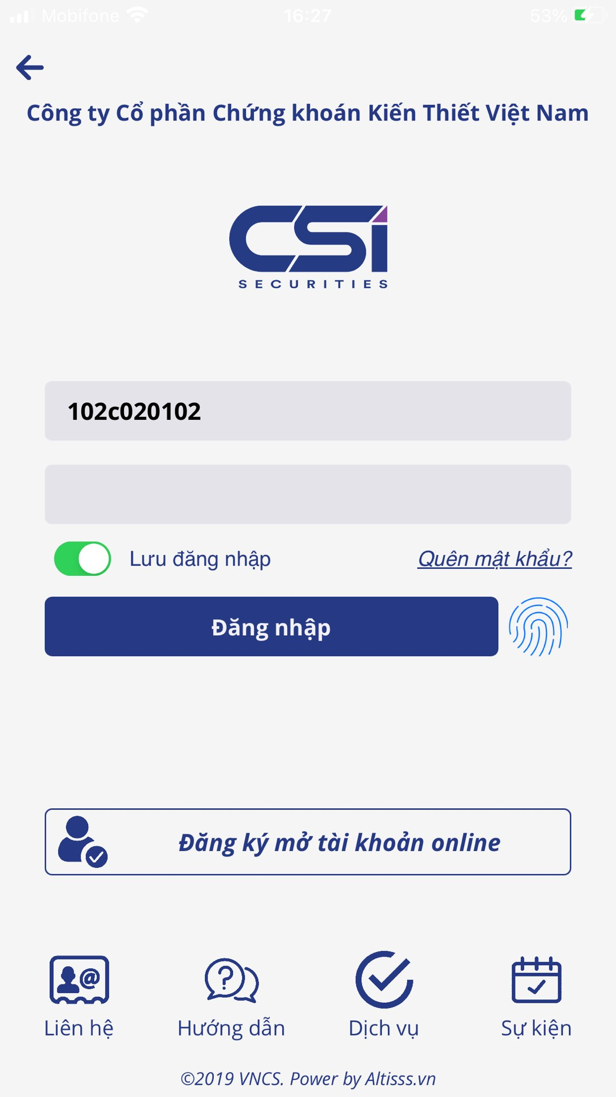

Bước 2: Đăng ký tham gia cuộc thi “Đại chiến chứng khoán”
- Sau khi NĐT đã đăng nhập vào hệ thống CSI Mobile, nếu NĐT chưa đăng ký tham gia cuộc thi, hệ thống sẽ hiển thị màn hình “Đăng ký tham gia cuộc thi ĐẠI CHIẾN CHỨNG KHOÁN”.
- NĐT chỉ cần bấm vào mục “Đăng ký” , hệ thống sẽ tự động hoàn tất thủ tục đăng ký tham gia cuộc thi“ĐẠI CHIẾN CHỨNG KHOÁN” cho NĐT.
- NĐT sẽ nhận được email thông báo NĐT đã thực hiện đăng ký tham gia cuộc thi “Đại chiến chứng khoán” thành công. Email cũng cung cấp các thông tin đăng nhập của NĐT, thông tin chi tiết về cuộc thi.


- ĐĂNG KÝ TRỰC TUYẾN TRÊN ỨNG DỤNG CSI HOME TRADING:
Bước 1: Khách hàng mở ứng dụng Home Trading trên máy tính PC.
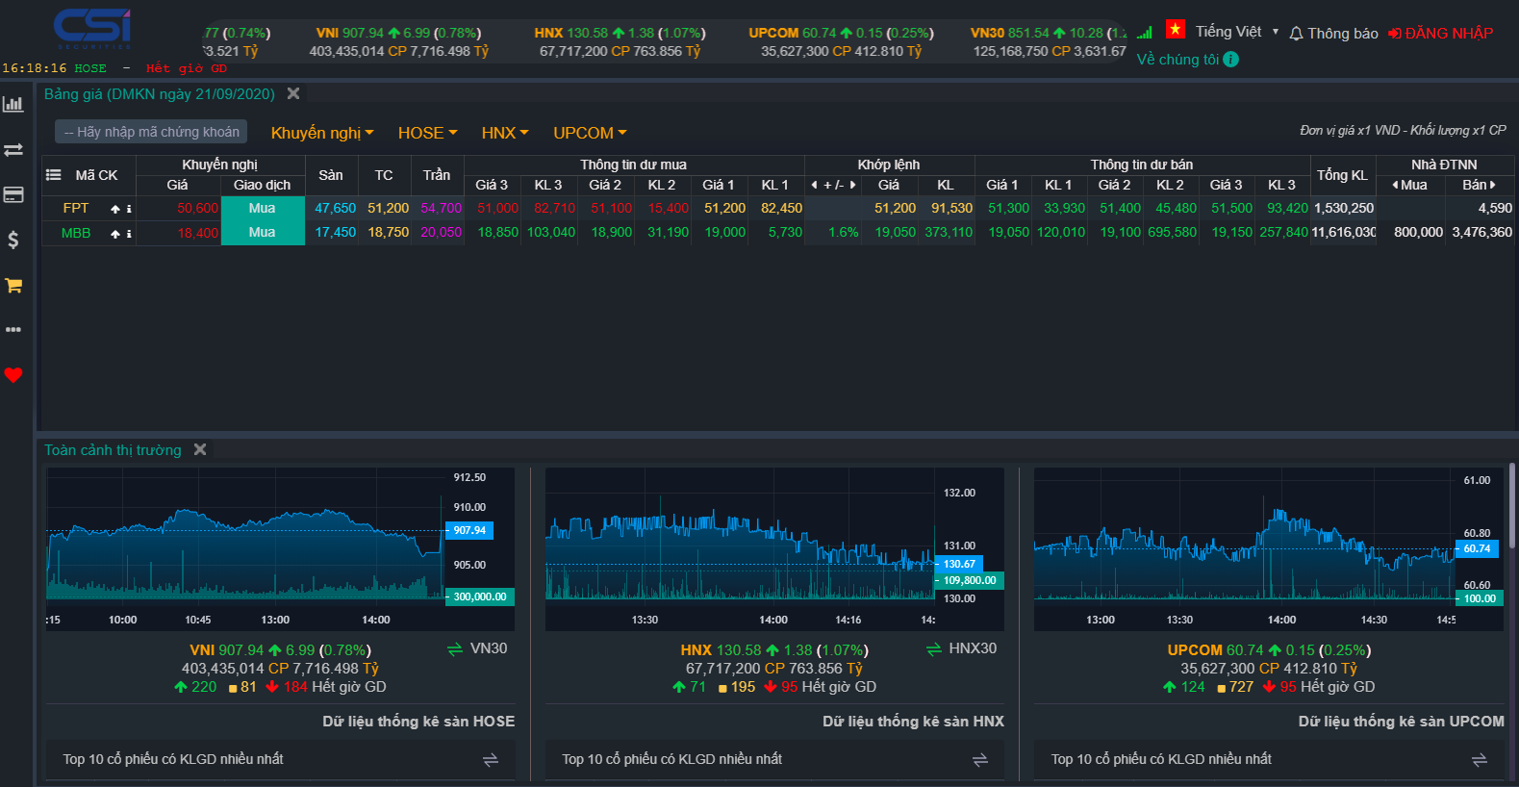
Bước 2: NĐT đăng nhập vào hệ thống CSI HOME TRADING: kích vào nút góc trên bên phải màn hình giao diện.
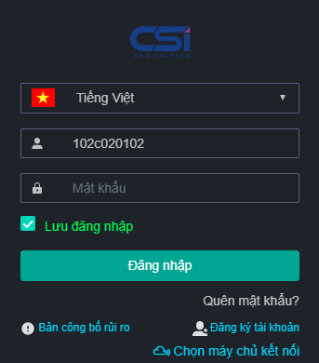
Bước 3: Sau khi đăng nhập thành công, nếu khách hàng chưa đăng ký tham gia cuộc thi “Đại chiến chứng khoán”, hệ thống sẽ hiển thị màn hình thông báo đăng ký tham gia:
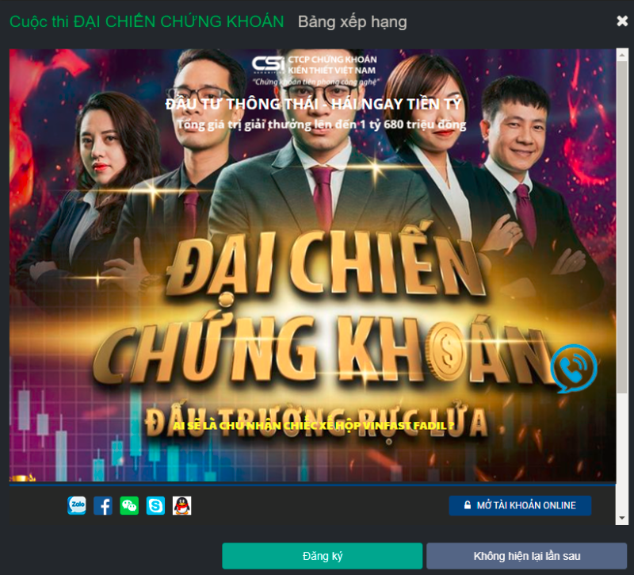
Bước 4: Để đăng ký tham gia cuộc thi “Đại chiến chứng khoán”, khách hàng Click vào nút
Bước 5: Hệ thống sẽ hiển thị màn hình thông báo NĐT đã thực hiện đăng ký sự kiện thành công. NĐT bấm nút để hoàn tất quy trình.
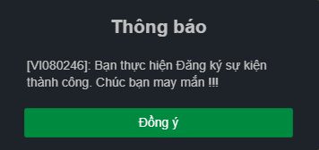
- ĐĂNG KÝ TRỰC TUYẾN TRÊN ỨNG DỤNG CSI WEB TRADING:
Bước 1: NĐT kích vào nút góc trên bên phải màn hình giao diện Web Trading theo địa chỉ trading.vncsi.com.vn
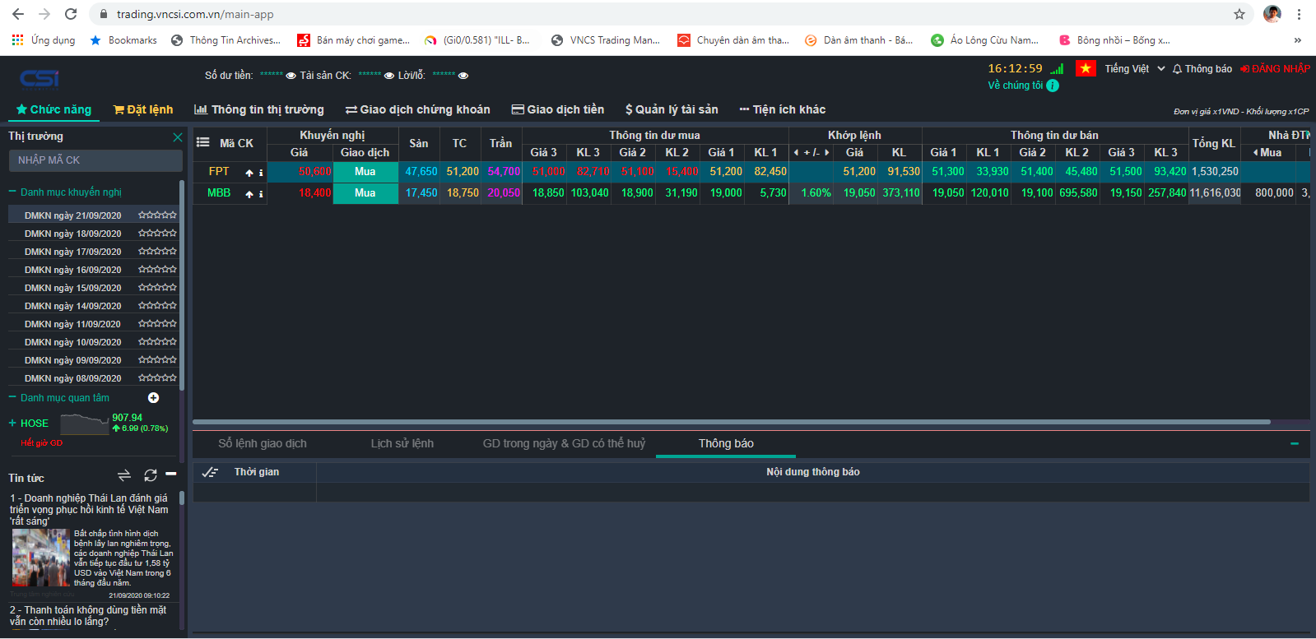
Bước 2: NĐT kích vào nút để thực hiện đăng nhập vào hệ thống:
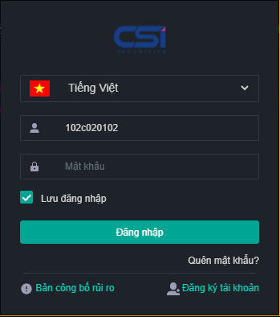
Bước 3: Sau khi đăng nhập hệ thống, nếu NĐT chưa đăng ký tham gia cuộc thi “Đại chiến chứng khoán”, hệ thống sẽ hiển thị màn hình đăng ký tham gia. NĐT nhấn nút :
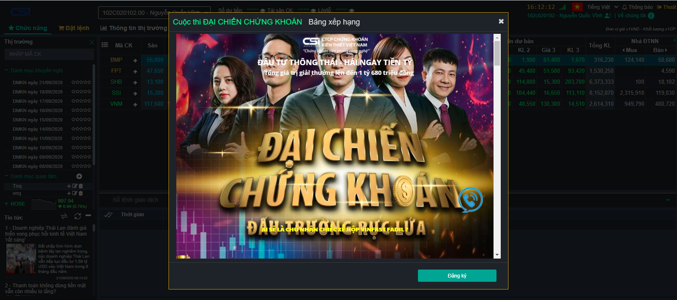
Bước 5: Hệ thống sẽ hiển thị màn hình thông báo NĐT đã thực hiện đăng ký sự kiện thành công. NĐT bấm nút để hoàn tất quy trình.
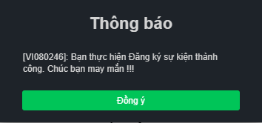

- ĐĂNG KÝ TRỰC TIẾP VỚI BỘ PHẬN CHĂM SÓC KHÁCH HÀNG CỦA CSI:
      - Liên hệ trực tiếp với bộ phận Chăm sóc khách hàng của CSI, để đăng ký tham gia hoặc để lại thông tin, CSI sẽ liên hệ lại theo số điện thoại Quý khách đã đăng ký:
- Trụ sở chính: Tel: (+84) 24 3926 0099 máy lẻ 01
- Chi nhánh Hồ Chí Minh: Tel: (+84) 28 3915 1229 máy lẻ 01
      - Đến các điểm giao dịch của CSI để đăng ký:
- Trụ sở chính:
Địa chỉ: Tầng 11, Tòa nhà Diamond Flower, Số 48 Lê Văn Lương, Phường Nhân Chính, Quận Thanh Xuân, Thành phố Hà Nội.
- Chi nhánh Hồ Chí Minh:
Địa chỉ: 12-14 Nguyễn Công Trứ, Phường Nguyễn Thái Bình, Quận 1, Thành phố Hồ Chí Minh.

Quý khách có thể tìm hiểu về thể lệ cuộc thi chi tiết có trong bản Thể lệ cuộc thi Đại chiến chứng khoán.
T/M BAN TỔ CHỨC CUỘC THI

